Tisztelt Due Médiahálózat!

Győri János Sándor vagyok, a nagykőrösi Arany János Református Általános Iskola és Óvoda tanulója. Szeretek segíteni iskolánk újságjának elkészítésében, ezért idén készítettem interjúkat tanárainkkal,

de írtam jutalomkirándulásról és anyák napi műsorról is. 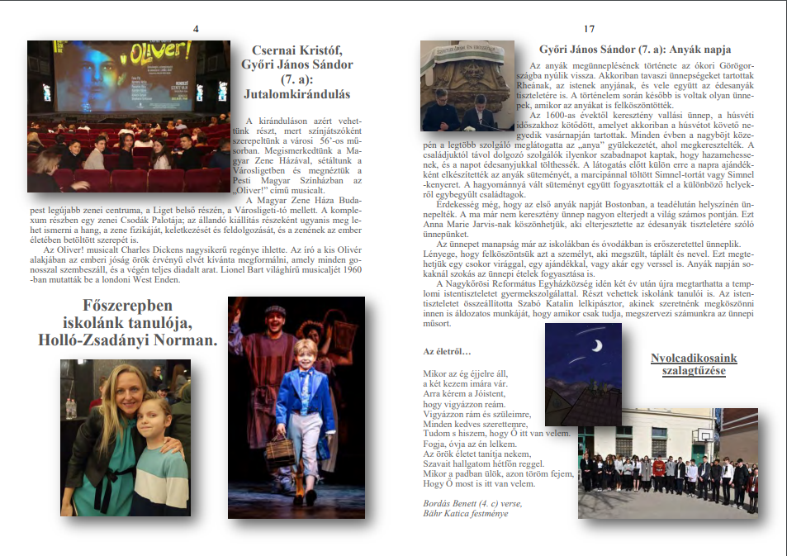

Jelent meg közös írásom testvéremmel és barátommal egyaránt.Újságunk gyakran tartalmaz képeket, amik közül néhányat jómagam készítettem.

